战队学习过程记录簿
时间：2025-2026学年 二 学期， 10 月 1 日至 12 月 31 日
学生姓名：蓝金桥 所在实验室： GSing战队
担任角色： ☑ 普通队员 □ 管理层（职务：______） □ 队长
项目 | 内容
工作概述与成果 | 1. 基础建设与人才培养：  • 完成了 OpenCV、视觉 SLAM 初步及 PnP 解算三份核心技术文档的编写与沉淀。  • 深度参与视觉组招新工作，包括试题命制与新成员面试评估。  2. 视觉算法研发（牵头）：  • 传统算法落地： 利用 OpenCV 实现标志物（食品、工具、药品等）的颜色与形状识别。  • 深度学习应用： 构建了包含 8000 张图片的数据集，训练 YOLOv8l 模型解决 PnP 角点识别问题。  3. 路径规划与仿真（牵头）：  • 搭建了从 MATLAB 验证到 Gazebo/RViz 仿真的完整开发环境。  • 算法优化： 基于 RRT* 算法进行改进，增加了“优先选取直线”逻辑及插值平滑方案。  4. 硬件选型与系统搭建：  • 完成基于 N100 小主机、IMX577 单目相机及宇树 L2 雷达的硬件选型方案。
遇到的问题、解决方案与反思 | 1.视觉识别与定位系统：  问题：yolo深度学习消耗巨大  解决方案：采用opencv，通过hsv和角点识别来解决  代码在GitHub的main分支：https://github.com/2026Gsing/image_handle.git  2. PnP 角点识别精度不足：  • 问题：复杂环境下角点提取不稳定。  • 解决方案：尝试引入聚类算法辅助优化 YOLOv8l 的识别结果，目前验证方法有效，正处于进一步调优阶段。  https://github.com/2026Gsing/image_handle.git  3.硬件性能限制与路径规划算法选择：  • 问题：考虑到 N100 主机算力有限，原始 A* 算法可能资源消耗过大。  • 解决方案：放弃 A* 算法，转而采用 RRT* 算法。针对 RRT* 自带的随机性导致路径抖动问题，增加了判断障碍物逻辑，优先选取直线，并采用插值方案优化步长，有效改善了路径平滑度。  代码在main分支：  https://github.com/2026Gsing/path_plan.git  4.反思：  • 本月完成了从理论到仿真的闭环，但雷达与视觉的融合（辅助定位）目前还处于试验阶段，后续需加强多传感器融合的实战调试。
后续工作计划 | 1. 多传感器融合： 重点攻克雷达数据辅助方块精确定位的算法，推进代码在 try2 分支的开发。  2. 精度优化： 继续优化 PnP 解算精度，完善聚类算法在角点识别中的应用。  3. 实机部署： 提高代码质量与运行效率，为后续上机实测减少调试时间。
战队内部评议意见 | （由战队管理层集体商议后填写）主要从任务完成质量、团队协作精神、技术贡献度等方面给予评价与建议。  评议人签名（至少两名管理层）： _________________  日期： ____年____月____
指导老师审阅意见 | 指导老师签字：  日期： ____年____月____
备注: 学生每学期需至少提交3次学习过程记录至指导老师处审核。
附录：

2026年10月至12月月报

概要
在团队建设方面，我完成了 OpenCV、SLAM 及 PnP 解算三份核心技术文档的编写与沉淀 ，并深度参与了视觉组招新工作，包括试题命制与面试评估 ，致力于提升团队整体技术储备与梯队建设。
在项目研发方面，我主要取得了以下突破：
- 硬件与系统搭建：完成了基于 N100 小主机、单目相机及 L2 雷达的硬件选型 ，并搭建了从 MATLAB 验证到 Gazebo/RViz 仿真的完整开发环境 。
- 视觉算法落地：针对不同场景采取了灵活策略，利用 OpenCV 传统算法实现了标志识别 ，同时构建了 8000 张图片的数据集训练 YOLOv8l 模型以解决 PnP 角点识别问题 ，目前正通过引入聚类算法进一步提升精度 。
- 路径规划优化：考虑到硬件性能限制，放弃 A* 算法转而采用 RRT* 算法 。在调试过程中，通过增加“优先选取直线”的逻辑有效克服了 RRT* 的随机性问题 ，并利用插值方案改善了路径平滑度 。
工作时长方面除特殊情况外，大部分时候维持在每周不低于20小时左右的工作时长，偶有加班。

技术工作

1）视觉识别与定位算法研发（牵头）
- 工作内容：
  - 传统算法落地： 针对不同种类的标志物（如食品、工具、药品等），利用 OpenCV 开发了基于颜色与轮廓的传统识别算法，作为 YOLO 方案的轻量化替代或补充 。
  - 深度学习模型训练： 为解决 PnP 解算中的角点识别问题，主导构建了包含 8000 张图片的专用数据集，并成功训练了 YOLOv8l 模型 。针对识别精度问题，目前正在尝试引入聚类算法进行辅助优化 。
  - 代码管理： 建立了 GitHub 仓库 image_handle，并在 main 分支提交了传统算法代码，在 yolo 分支提交了角点识别代码 。
- 材料印证：
  - GitHub 仓库链接与分支截图:
https://github.com/2026Gsing/image_handle.git
https://github.com/2026Gsing/image_handle.git
  - OpenCV 识别效果图:
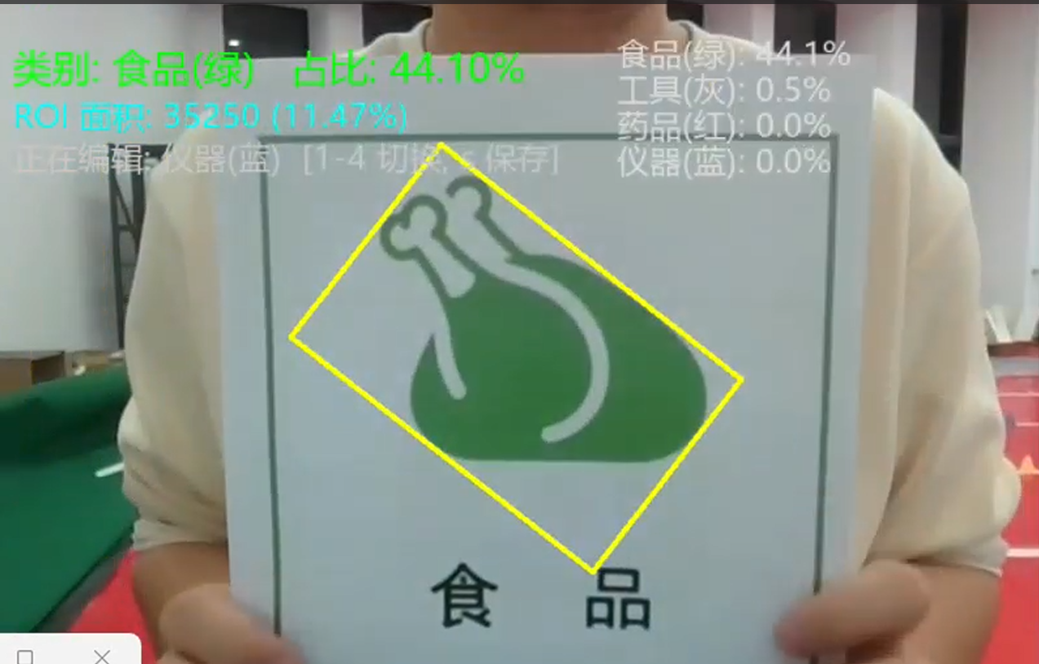
  - YOLO 训练过程:
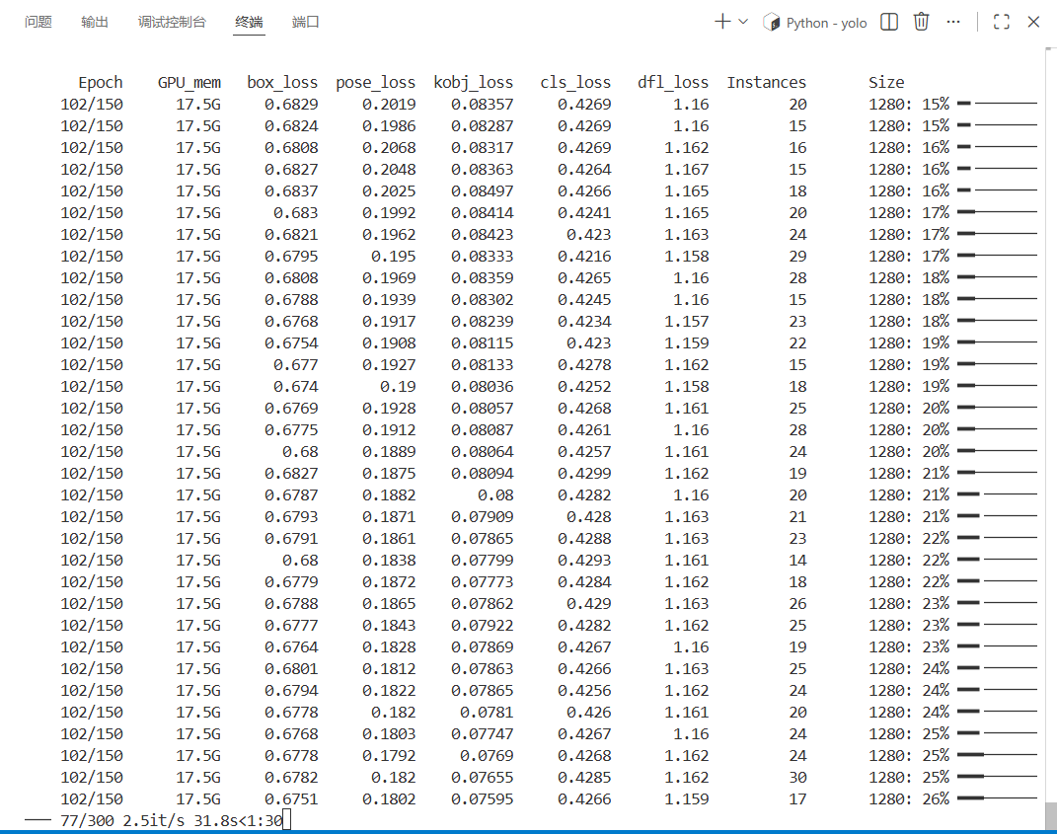
  - 方块角点识别效果图：
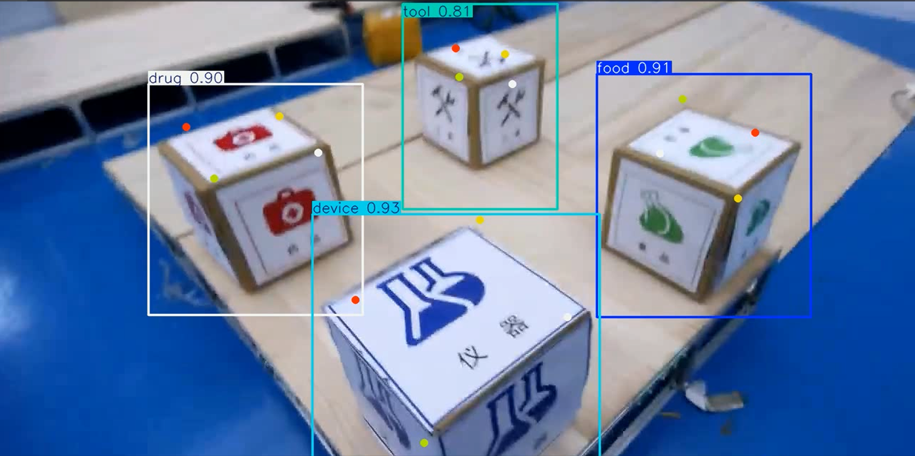

2）路径规划与仿真系统搭建（牵头）
- 工作内容：
  - 算法选型与优化： 考虑到 N100 主机性能限制，放弃了高消耗的 A* 算法，选定 RRT* 算法作为核心路径规划算法 。
  - 逻辑改进： 针对 RRT* 算法自带的随机性问题，编写了 _plan_segment 等核心函数，增加了“优先选取直线”的逻辑以规避障碍物，并采用插值方案（Interpolation）优化步长，有效改善了路径的平滑度 。
  - 全流程仿真环境： 搭建了从 MATLAB 算法验证到 Gazebo/RViz 物理仿真的完整开发链条，实现了机器人在仿真环境中的运动控制与路径可视化 。
- 材料印证：
  - RViz 路径规划效果图
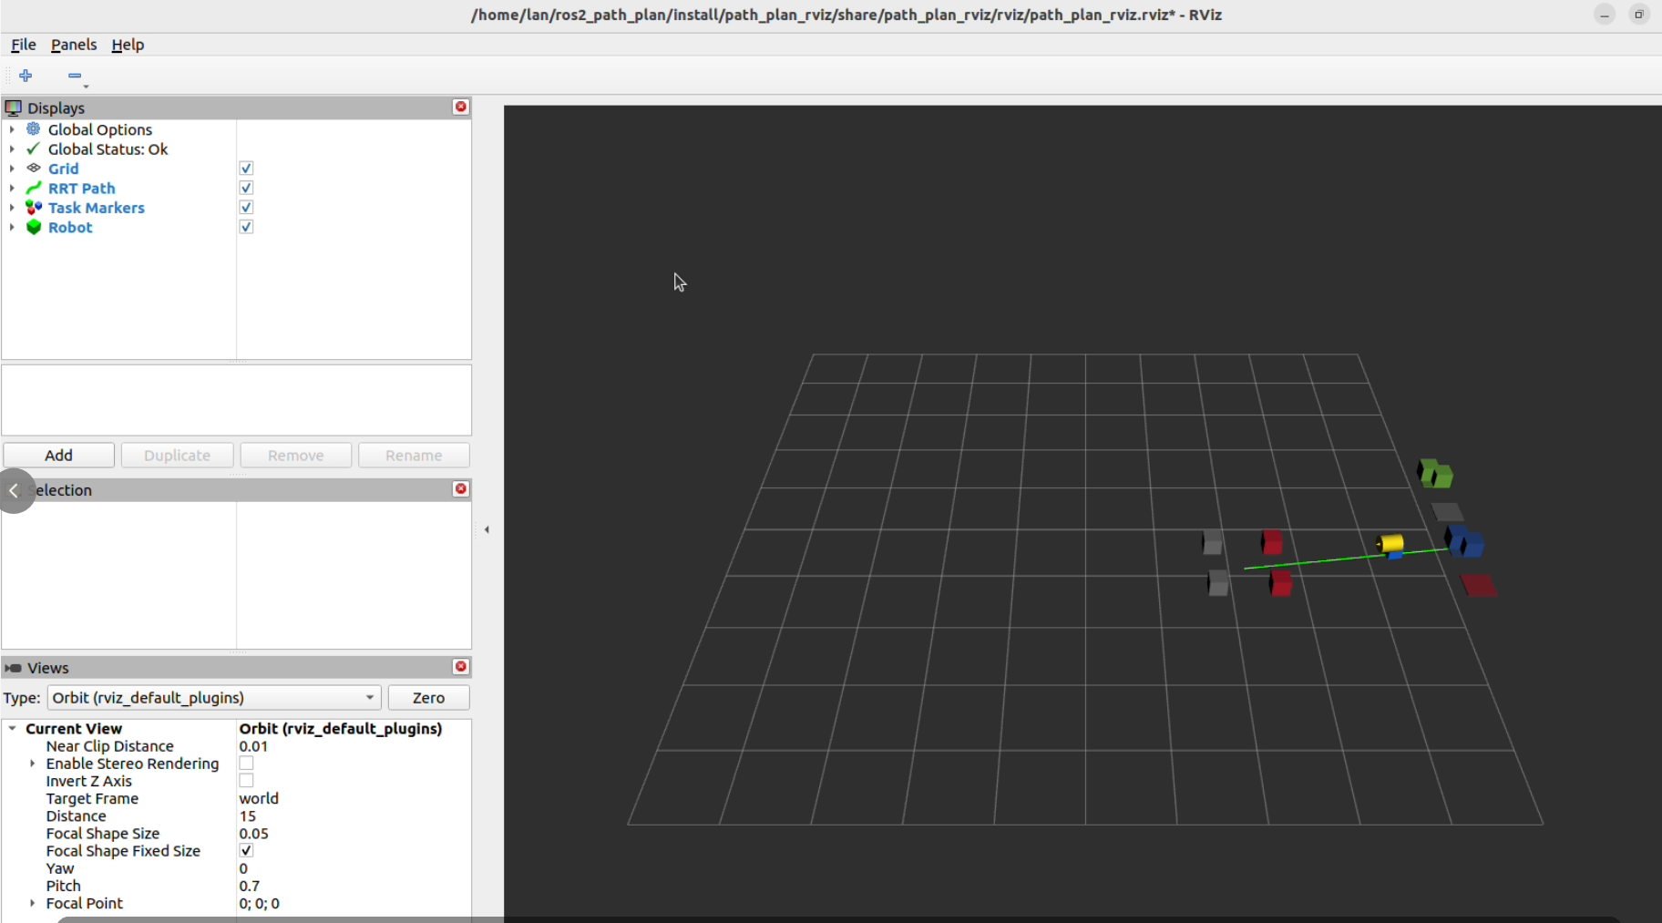
  - Matlab算法验证图
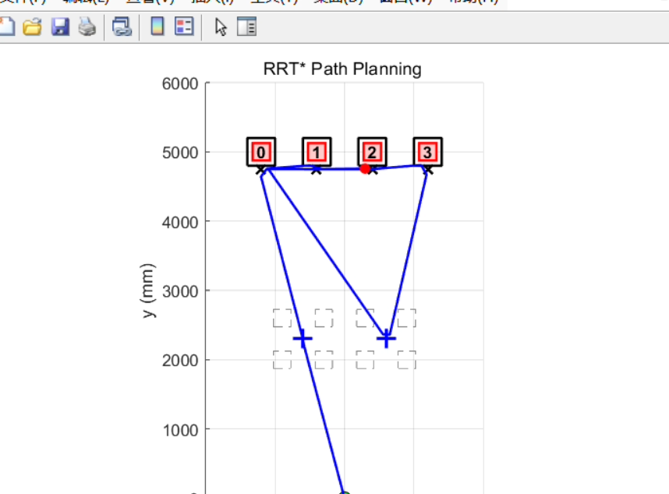
  - 关键代码片段截图：
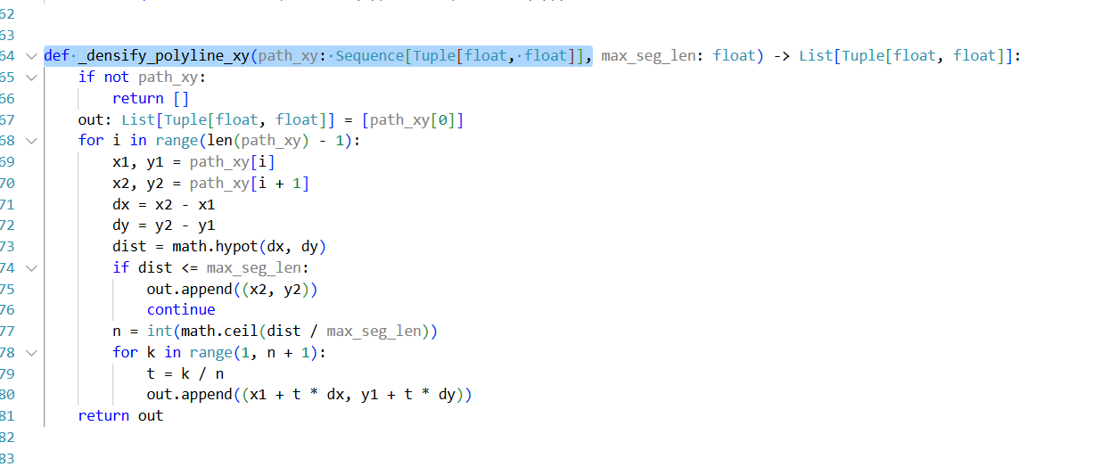
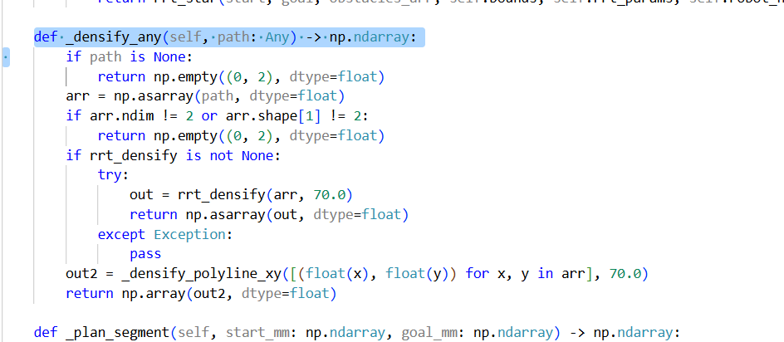
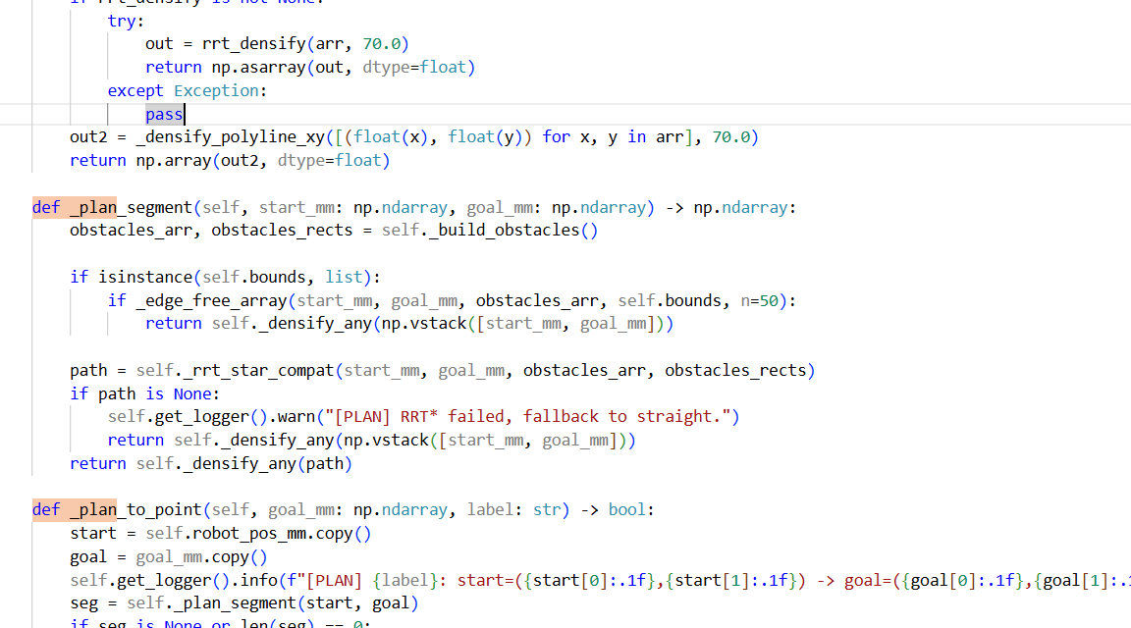

3）视觉硬件系统选型与集成（牵头）
- 工作内容：
  - 完成核心计算平台与传感器选型，确定了“N100小主机 + 宇树L2雷达 + IMX577单目相机 + TOF400c传感器”的硬件架构 。
  - 选型论证： 验证了 IMX577 在 160 度视场角下对近距离（0.15m）多目标（4个方块）的覆盖能力，以及其在低速运动下的无果冻效应优势，确保硬件满足竞赛需求 。
- 材料印证：
  - 硬件选型参数对比与讨论记录
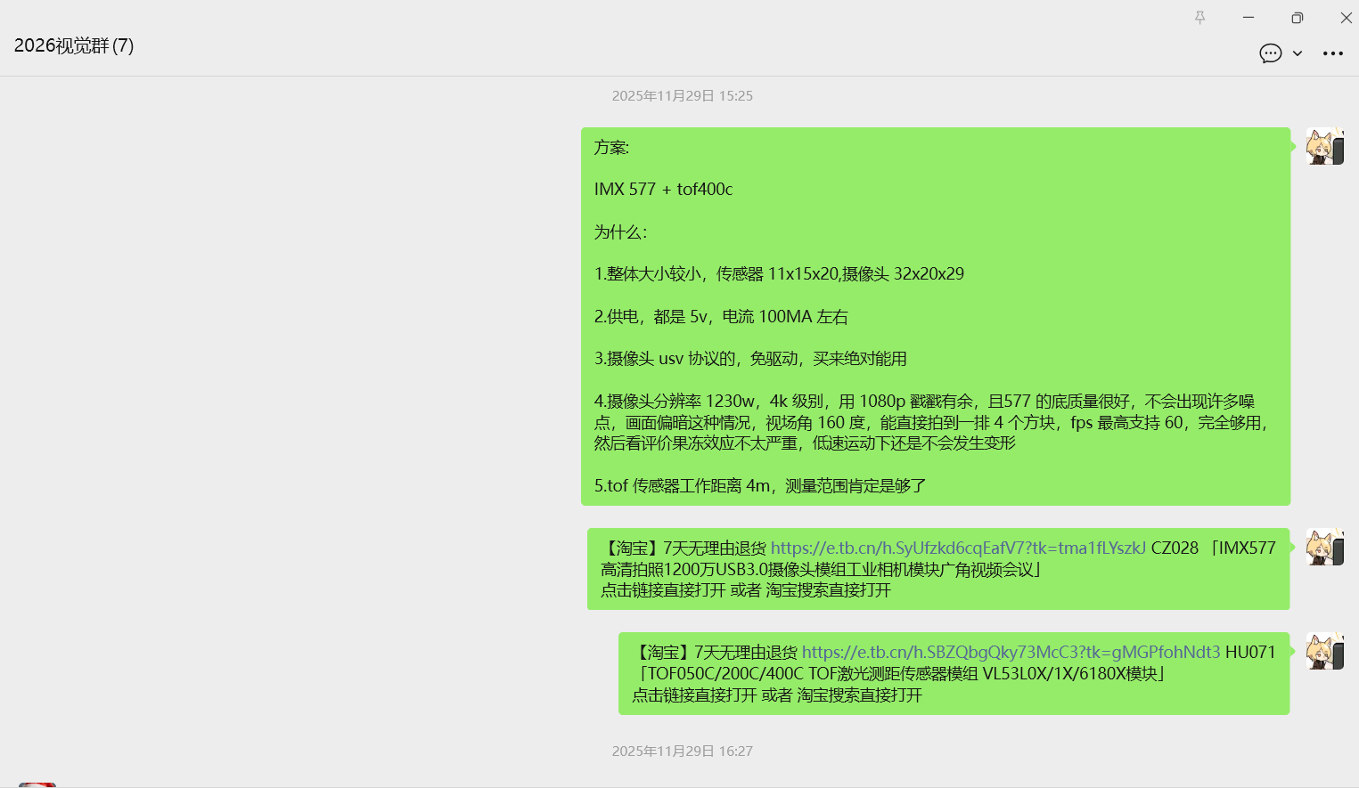

4）雷达辅助定位探索（参与/探索）
- 工作内容： 尝试利用宇树 L2 雷达数据辅助视觉进行方块的精确定位，目前处于代码试验阶段（GitHub try2 分支），为后续多传感器融合奠定基础 。
- 材料印证：
- Gazebo和Rviz效果图：
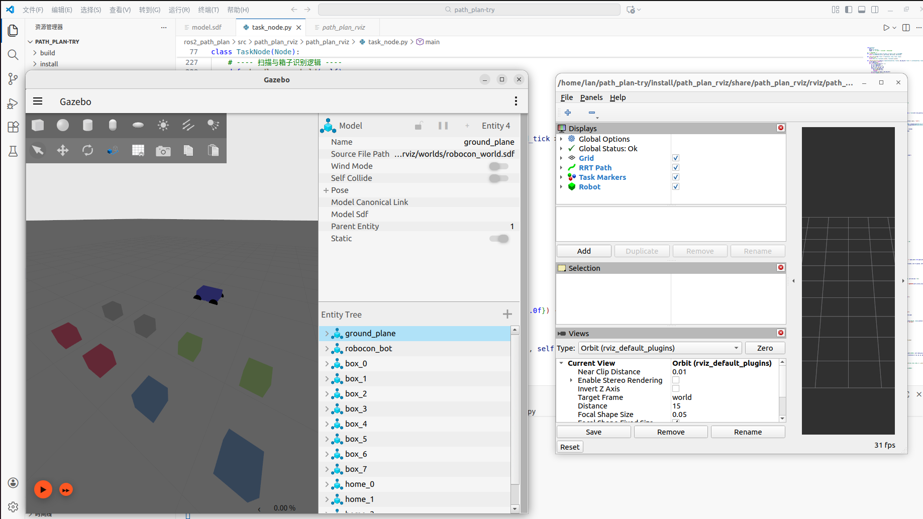

服务工作

1）技术文档编写与知识沉淀（参与加牵头）
- 工作内容：
  - 体系化文档构建： 为降低新成员入门门槛，参与并牵头编写了三份核心技术文档，《OpenCV 学习文档》视觉组成员共同编写，《GSing 视觉 SLAM 初步》与《PnP 解算学习文档》由本人自主编写，形成了从基础图像处理到复杂空间解算的完整知识链条。
  - 文档详情：
- 《OpenCV 学习文档》： 涵盖环境配置（Windows/Mac）、C++ 基础及核心图像处理函数，旨在帮助初学者快速上手视觉识别算
- 《GSing 视觉 SLAM 初步》： 讲解了 SLAM 基础理论、三维空间刚体运动、李群李代数及相机模型等硬核知识 。
- 《PnP 解算学习文档》： 详细阐述了 PnP 数学模型、DLT、EPnP 及 BA 光束法平差，配合项目需求进行理论支撑 。
- 材料印证：
  - 《OpenCV 学习文档》封面与目录截图：
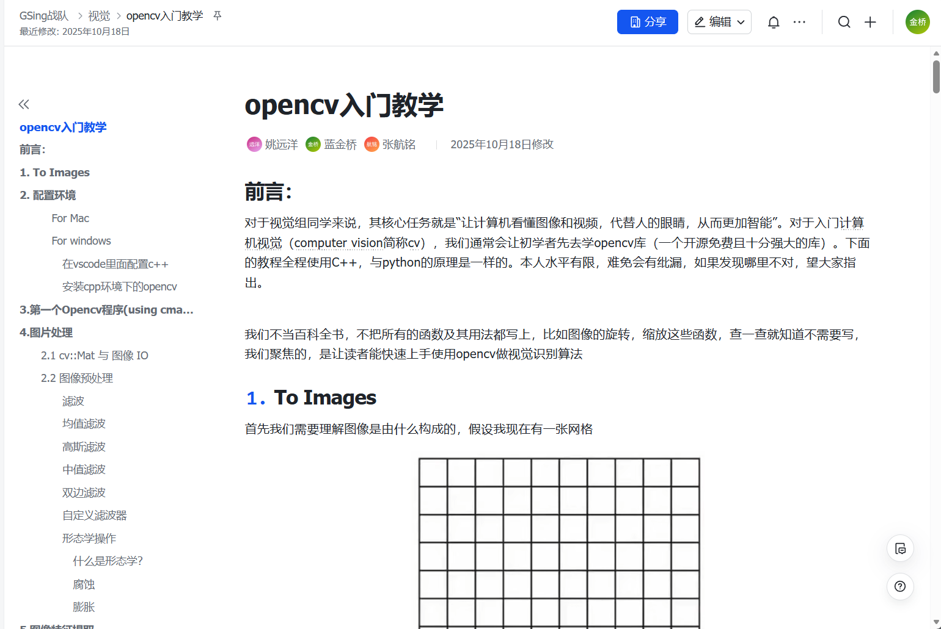
  - 《视觉 SLAM 初步》文档截图
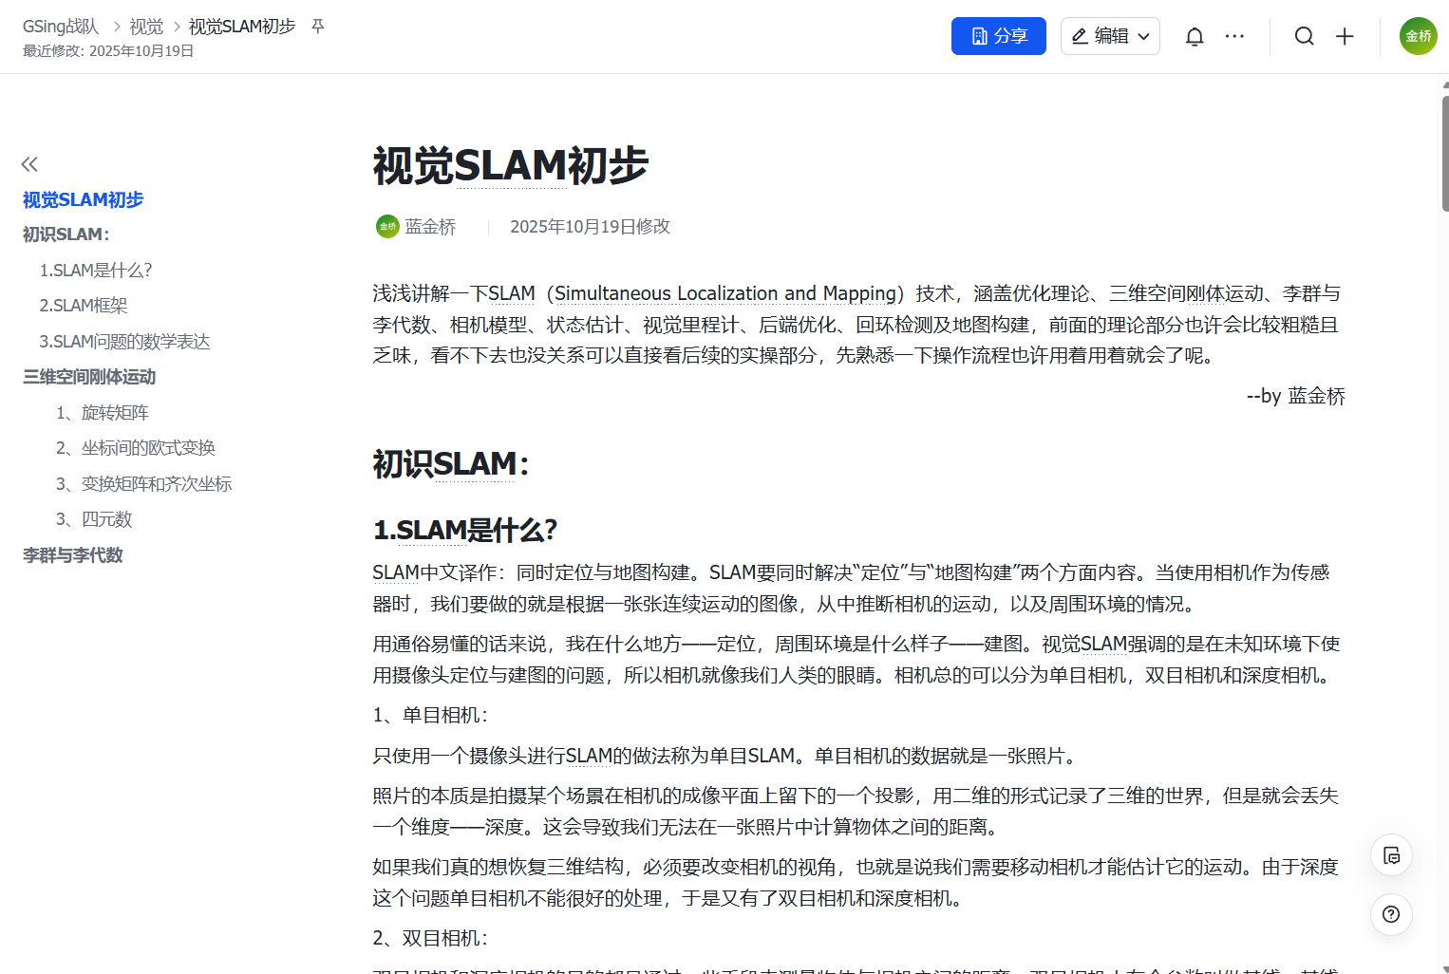
  - 《PnP 解算》文档封面截图：
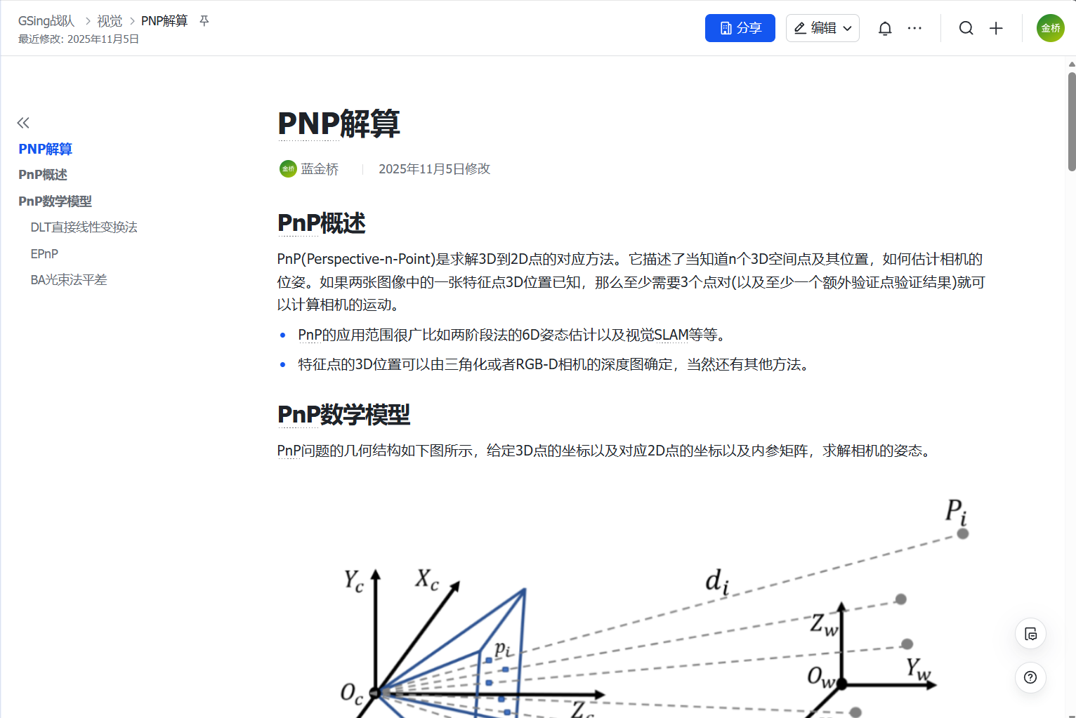

视觉组招新与梯队建设（参与）

工作内容：

配合分工： 深度参与视觉组 2025 届招新工作，配合组长进行人才筛选与评估 。

具体执行：

试题命制： 参与了招新考核试题的出题工作，重点考察新生的逻辑思维与编程基础 。

面试评估： 参与了对新大一成员的面试环节，负责技术问询与综合能力评估，为团队筛选潜力队员 。

材料印证：
